1. Matriz de Vester:

|  |  |  |  |  |  |  |  |  |  |  |
| --- | --- | --- | --- | --- | --- | --- | --- | --- | --- | --- |
|  |  | A | B | C | D | E | F | X |  |  |
| Errores en la app | A | 0 | 3 | 2 | 2 | 0 | 3 | 10 |  | A=(10,7) |
| Mala administración | B | 2 | 0 | 1 | 1 | 3 | 0 | 7 |  | B=(7,11) |
| Insatisfechos los usuarios | C | 1 | 2 | 0 | 3 | 2 | 1 | 9 |  | C=(9,12) |
| Mala aceptación | D | 2 | 3 | 3 | 0 | 2 | 1 | 11 |  | D=(11,11) |
| Malos servicios | E | 0 | 2 | 3 | 2 | 0 | 1 | 8 |  | E=(8,9) |
| No cubrir la demanda | F | 2 | 1 | 3 | 3 | 2 | 0 | 11 |  | F=(11,6) |
|  | Y | 7 | 11 | 12 | 11 | 9 | 6 |  |  |  |

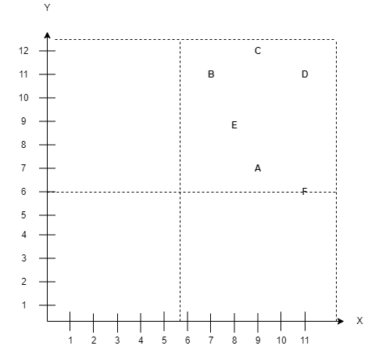

1. Diagrama de Pareto:

|  |  |  |  |  |
| --- | --- | --- | --- | --- |
|  | **CAUSAS** | **INCIDENCIA** | **PORCENTAJE** | **PORCENTAJE ACUMULADO** |
| **A** | Errores significativos en la aplicación móvil | 25 | 0,235849057 | 0,23 |
| **B** | Mala administración | 23 | 0,216981132 | 0,446981132 |
| **C** | Insatisfacción por parte de usuarios y clientes | 18 | 0,169811321 | 0,616792453 |
| **D** | Baja aceptación del público | 15 | 0,141509434 | 0,758301887 |
| **E** | Ofrece mala experiencia | 13 | 0,122641509 | 0,880943396 |
| **F** | No pensar en la demanda correspondiente | 12 | 0,113207547 | 0,994150943 |
|  | **TOTAL** | **106** | **100%** | **0,99** |

**Desarrollado por:**  Juan Pablo Londoño Cardona.

Alejandro García García.